力与平衡模型1、受力分析
1、题型简介：
受力分析就是找出并画出受力对象所受到的力，然后按照需要进行合成或者分解。这是力学的基础，也是重中之重。
2、攻克方法：
受力分析的关键点就是在分析时既不多力也不少力，要做到这一步可以借助下面的注意事项和方法——
①受力分析时要在意识上把研究对象从周围的物体中隔离出来，每一个力的受力物体都是你定的那个研究对象。
②每一个力都要既有施力物体又有受力物体，否则就不存在；
③在开始受力分析且没有把力全部找出来之前，不要慌着去分解或者合成任何力，以免对后面的找力造成影响。
④在不确定某个力是否存在时，可以用假设法、平衡法、动力学法、条件法、定义法等等。
受力分析的方法步骤
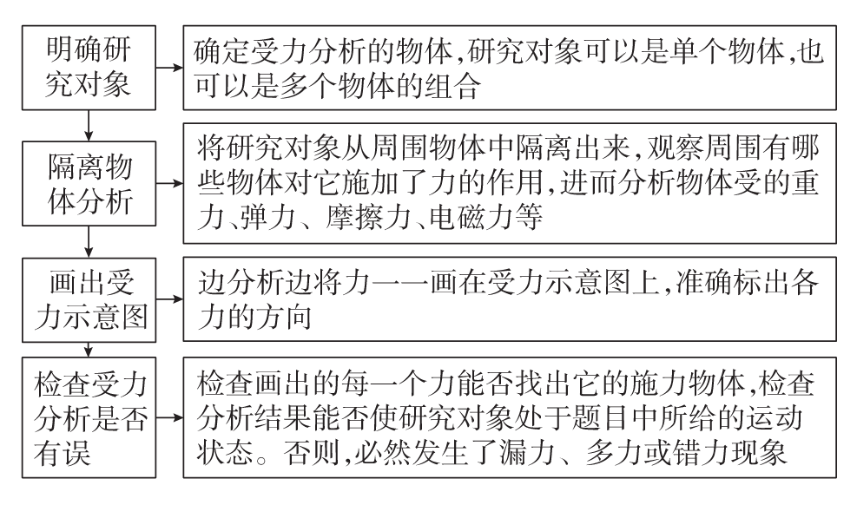
3、典型题例：
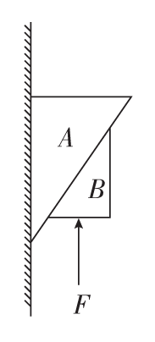
题例1、如图所示，物体A靠在竖直墙面上，在竖直向上的力F作用下，A、B共同向上匀速运动，下列说法正确的是( )
A．物体A受到物体B对它的作用力的大小等于物体A的重力
B．物体B受到的作用力F的大小要小于物体A、B的重力之和
C．墙面对物体A的滑动摩擦力方向向下
D．物体A对物体B的静摩擦力方向沿接触面斜向上
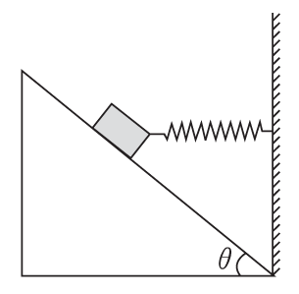
题例2、 (多选)如图为一位于墙脚的斜面，其倾角θ＝37°，一轻质弹簧一端系在质量为m的物体上，另一端固定在墙上，弹簧水平放置，物体在斜面上静止时，弹簧处于伸长状态，则( )
A．物体一定受四个力作用
B．弹簧弹力可能是$\frac{4}{3}$mg
C．物体受到的摩擦力一定沿斜面向上
D．斜面对物体的作用力方向一定竖直向上
题例3、如图所示，物体A、B的质量分别为m_{A}＝10 kg，m_{B}＝20 kg，A与B、B与水平桌面间的动摩擦因数都等于0.3，且最大静摩擦力等于滑动摩擦力．当用水平力F＝80 N向右拉轻滑轮时，B对A的摩擦力和桌面对B的摩擦力为多大？(g取10 m/s²)
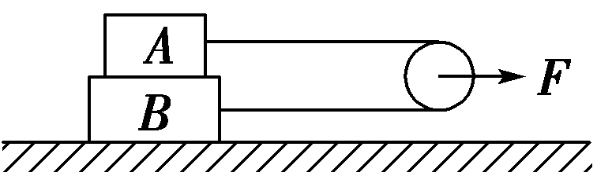

题例 参考答案
题例1、答案 选A
解析 A、B共同向上做匀速运动，则A和B均处于受力平衡状态，A、B整体水平方向不受外力，故墙面对A、B无弹力作用，墙面对物体A没有摩擦力，F大小等于A、B的重力之和，B、C错误；物体A在其重力和B对它的作用力的作用下处于平衡状态，故A正确；A受到B斜向上的摩擦力，所以物体A对物体B的静摩擦力方向沿接触面斜向下，D错误。
题例2、答案 AC
解析 首先可以确定物体受向下的重力、弹簧水平向右的拉力、垂直斜面的支持力，由平衡知识可知，物体还受到沿斜面向上的摩擦力的作用，A、C正确；斜面对物体的作用力与物体的重力和弹簧的水平拉力的合力等大反向，不可能竖直向上，D错误；若弹力为$\frac{4}{3}$mg，则弹力垂直斜面向上的分力为$\frac{4}{3}$mg·sin37°＝0.8mg，等于重力垂直于斜面的分力，这样物体对斜面没有压力，不可能平衡，B错误。
题例3、答案 30 N 70 N
解析 A与B、B与水平桌面间的最大静摩擦力分别为：
f_{mA}＝μm_{A}g＝30 N
f_{mB}＝μ(m_{A}g＋m_{B}g)＝90 N
由于绳子对物体A的拉力
F_{A}＝$\frac{F}{2}$＝40 N>f_{mA}
故B对A的摩擦力为滑动摩擦力，大小为30 N，方向向左．
物体B受到向右的拉力$\frac{F}{2}$＝40 N和A施加给它的大小为30 N的摩擦力，
F_{B}＝40 N＋30 N<f_{mB}
故桌面对B的摩擦力为静摩擦力，大小为F_{B}＝70 N，方向向左．

